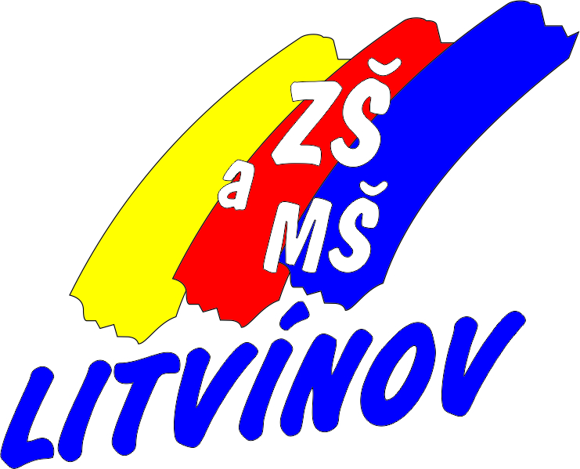
Základní škola s rozšířenou výukou jazyků a Mateřská škola Litvínov,
Podkrušnohorská 1589, okres Most
se sídlem: Podkrušnohorská 1589, 436 01 Litvínov

Pozvánka
„O Svatojánské noci, Včeličky jsou už na konci…“
Srdečně zveme všechny přátele naší třídy k ukončení školního roku 2019/20 a s ním spojené i rozloučení s předškoláky před jejich nástupem do prvních tříd ZŠ.

Kdy: středa 24. června 2020
Kde: zahrada MŠ
V kolik: od 16:00 hod, roušky s sebou

